Задания на 19. 04.20 г
Обратную связь осуществляем по электронной почте nshorina1967@mail.ru (без подчеркивания, пробелов, все с маленькой буквы)
Ребята, если есть возможно, высылайте работы в вайбер 89273826818
6 абвг
Лабораторная работа
«Определение признака класса, семейства в строении растений».
Цели: научиться выявлять признаки однодольных и двудольных растений, признаки семейства по внешнему виду растения и строению его цветков и плодов.
Ход работы:
1. Рассмотрите рисунок растения. Определите внешние признаки вегетативных органов растения.
2. Определите тип корневой системы (стержневая или мочковатая). О принадлежности к какому классу это может свидетельствовать?
3. Рассмотрите стебель. Определите вид стебля (травянистый или деревянистый), определите характер его роста (прямостоячий, вьющийся, стелющийся и т.д.).
4. Определите особенности листьев: жилкование, характер листовой пластинки (простой или сложный, цельный или изрезанный), тип листорасположения.
5. Рассмотрите соцветие и определите, к какому типу оно относится.
6. Рассмотрите цветок. Определите количество чашелистиков, лепестков, тычинок, пестиков. 7.
7. Составьте формулу цветка, запишите ее в тетрадь.
9. Рассмотрите плод, определите тип плода.
11. Проанализировав все признаки, сделайте вывод о принадлежности этих растений к классу однодольные или классу двудольные. Сделайте предположение о количестве семядолей в зародыше этих растений.
12. Обобщите полученные результаты. Определите к какому семейству относится растение. Сделайте вывод на основании каких признаков вы отнесли растение к данному семейству.
Ответы внесите в таблицу:

Признаки | Редька дикая | Пшеница
тип корневой системы
вид стебля
листья:
жилкование,
характер листовой
тип листорасположения
соцветие
цветок
плод
ВЫВОД
Класс | Двудольные, т.к.
семейство |  | Злаки, т.к.

А. Редька дикая Б. Пшеница
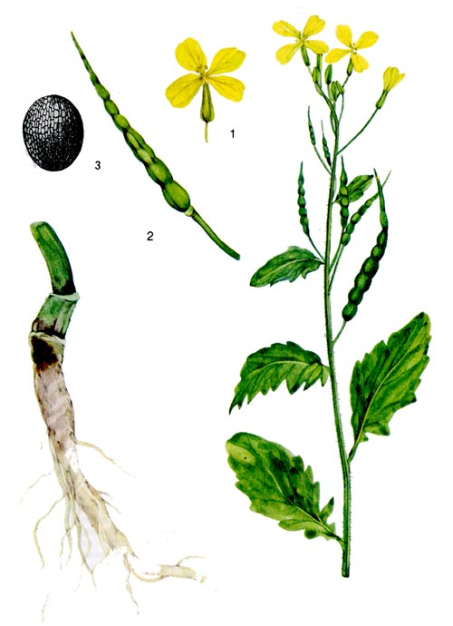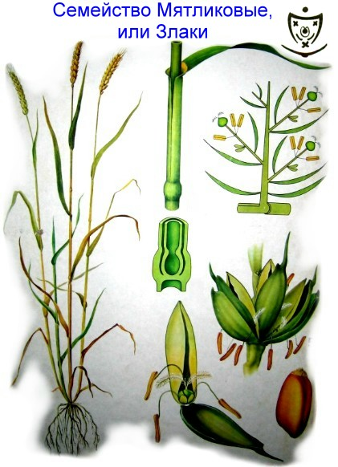

9 к
Тема урока: Этапы эволюции человека.
- Изучите параграф 45
- Используя материал параграфа, составьте таблицу «Этапы эволюции человека» (форма произвольная). В таблице должны быть отражены ключевые моменты: стадии эволюции человека, особенности строения, образ жизни предков Человека разумного.
Таблицу на проверку можно прислать по желанию. Но данный материал в дальнейшем вам пригодится.

